İHTİYOTOKSİK BİTKİLERİN BİLEŞİMİNDE BULUNAN KİMYASAL MADDELER VE BALIK AVCILIĞINDA YAYGIN OLARAK KULLANILAN BİTKİLER

*Mürşide DARTAY, Tuncay ATEŞŞAHİN
*Fırat Üniversitesi Su ürünleri Fakültesi, Avlama ve İşleme Bölümü, 23119 – ELAZIĞ
mdartay@firat.edu.tr
__________________________________________________________________________________________________________________________________________________

ÖZET

Doğada hazır olarak bulunan bazı bitkiler, zehirli bitkiler grubuna dahil edilirler. Bu bitkiler karada ve suda ya-şayan bazı hayvanlar üzerinde toksik etki yaparak ölümlerine neden olurlar. Bitkilerin bu özelliğinden faydala-nılarak balık avcılığında ‘‘balık zehiri’’olarak adlandırılan ‘‘ihtiyotoksik bitkiler’’ kullanılmaktadır. Ihtiyotoksik bitkiler, balıklarda etkili protoplazma zehirleridirler. Bu bitkilerin yapısında saponin, lactone, pritoksin, rotenon ve eterik yağlar gibi kimyasal maddeler bulunur. Bunlar bitkilerin kök, yumru, gövde, göv-de kabukları, dalları, yaprakları, çiçekleri, tohumları, meyveleri ve bazı bitkilerin sütlerinde bulunurlar. Bu bitkilerin içerdiği kimyasal maddelere karşı balıkların göstermiş olduğu hassasiyet; balıkların türüne, yaşına, büyüklüğüne, suyun pH’sına, sıcaklığına, Oksijen konsantrasyonu gibi fiziksel ve biyolojik özelliklerine bağlı olarak değişiklik göstermektedir.

Anahtar Kelimeler: İhtiyotoksik Bitkiler, Balık Zehiri, Saponin, Lakton, Pritoksin, Rotenon
__________________________________________________________________________________________________________________________________________________

CHEMICAL SUBSTANCES EXIST IN COMPOUND OF ICHTHYOTOXIC PLANTS COMMONLY USED IN FISHING
ABSTRACT

Some natural plants are implicated to toxic plants group. These plants cause death of aquatic and terrestrial animals by their toxic effects.In fishing ichthyotoxic plants called fish toxin are used by utilizing their toxic characteristics. Ichthyotoxic plants are effective protoplasma toxins for fish. Chemical substances like saponin, lactone, pritoxin, rotenon, and eteric oil, are exist in composition of toxic plants. These are present in root, galnut, body, crust, branch, leaves, flower, seed, fruit, and milk of some plants. Sensitivity of fish against to chemical substances included by those plants show differences according to fish species, ages, size, pH, water temperature and oxygen level.

KeyWords: Ichthyotoxic Plants, Fish Toxin, Saponin, Lactone, Pritoxin, Rotenon
__________________________________________________________________________________________________________________________________________________

1. GİRİŞ

İçinde yaşadığımız çevrenin önemli bir bölü-münü oluşturan bitkiler, gerek insanoğluna yararları gerekse de yeryüzündeki karaların önemli bir bölü-münü örtmeleri nedeni ile insanoğlunun her zaman karşılaştığı canlılardır. Fotosentez sonucu oluşan çe-şitli biyolojik ve biyokimyasal olaylar sonucunda ortaya çıkan ürünler insan yaşamının ayrılmaz bir parçasını oluştururlar (Kaya vd., 1988 : 534 ).
Balık avcılığı konusunda da bitkilerin ya kendilerinin veya bitki özsularının kullanılmasıyla avcılığın gerçekleştirildiği dönemler olmuştur. He-men hemen her ülkede o yörede yetişen zehirli bit-kilerle avcılık yöntemleri uygulanmıştır (Çelikkale vd., 1993:514). Asya’da Kuzey Amerika’da, Avrupa ’da ve Güney Amerika’nın tropikal bölgelerinde oldukça iyi bilinmektedir. Dolayısıyla bitkilerle ba-lık avcılığı tarihsel zamanlardan beri bilinmektedir (Bearez, 1998).
Bitki kullanılarak yapılan avcılık, esas olarak tatlı su alanlarında uygulanmasına rağmen, Avus-tralya Aborijinleri ve Kaliforniya yerlileri tarafından tuzlusu ortamlarında ahtapot, gelgit bölgelerinde oluşan havuzcuklarda balık ve düşük gelgit bölge-lerinde kabuklu su ürünleri avcılığı için de kullanıl-mıştır (Krıtzon, 2003 ve Onge, 2002).
Balık avcılığında kullanılan bu bitkilerin kul-lanım şekilleri, bitki türüne göre değişmektedir. Bit-kilerin kökleri, yaprakları, yumruları ezilip toz hali-ne getirilerek su yüzeyine serpilir veya avlamada kullanılan yemlere bulaştırılarak kullanılmaktadır-lar.
2. İHTİYOTOKSİK BİTKİLERDE ET-KİLİ OLAN KİMYASAL MADDELER
2.1. ALKOLOİDLER
Ağız yolu ile alınan alkoloidler beyindeki medular merkezi doğrudan etkileyerek kalp hızında yavaşlama ve kan basıncında düşmeye neden olur-lar. Ayrıca çevresel sinirleri etkileyerek deri ve mu-kozalarda karıncalanma ve yanma meydana getirir-ler. Özellikle balıklarda kasları etkileyerek kasların bloke edilmesini sağlarlar. Ihtiyotoksiklerin yapısın-da bulunan başlıca alkoloidler, atropin, akopolamin, nikotin, taksin, efedrin, buksin, parabuksin, deltinin, anabasin, buksinidin gibi kimyasallardır.
2.2. GLİKOZİDLER
Önemli bir glikozid olan saponin, balıklarda oldukça kuvvetli protoplazma zehirli olup balıkların duyu ve motor sinirlerini etkilerler. Böylece kırmızı kan hücreleri parçalanan balık kramp geçirir ve boğulur (Karamanoğlu, 1974: 1277). Saponin bitki tohumlarında yoğun olarak bulunur ve bitkilerin diğer kısımlarında ise giderek azalır. Suyla temasla köpürürler, alyuvarları parçalarlar, deri ve mukoza-larda yanmalara yol açarlar (Kaya vd., 1988 : 534 ).
2.3. TANENLER
Bitkiler aleminde oldukça yaygın olarak bu-lunurlar. Özellikle kabuklarda bulunan tanenler me-şe mazısı ve meşe palamutunda yer alırlar. Suda çok iyi çözünürler (Baytop, 1984:520). Ayrıca bitkilerin filiz, kabuk ve yapraklarında yüksek oranlarda (%27-70) bulunurlar (Kaya vd., 1988 : 534 ).
2.4. UÇUCU VE SABİT YAĞLAR
Bitkilerde özel salgı dokuları içinde oluşan asit, alkol, aldehit gibi kimyasalların karışımından oluşan maddelerdir (Baytop, 1984 : 520). Bitkilerin çiçek ve meyvelerinde bulunurlar. Bu maddeler özellikle Verbascum türlerinin çiçeklerinde, Depha-ne türlerinin meyvelerinde, Taxus türlerinin yaprak-larında bulunurlar.
Sabit yağlar ise, yüksek yağ asitlerinin glise-rinle yaptığı esterlerdir. Bitki tohumlarında ve meyvelerinde toplanmıştır. Suda çözünmez organik çözücülerde çözünürler (Bearez, 1998: 943-948).
2.5. REÇİNELER VE ZAMKLAR
Karmaşık kimyasal yapılı katı veya sıvı mad-delerdir. Reçine; zamk ve uçucu yağ karışımıdır. Suda çözünmezler. Fakat inorganik çözücülerde kolaylıkla çözünürler. Reçine ve zamk ihtiva eden bitkiler; Nicotiana tabacum, Cyclamen europaum, Euphorbia esula, Saponaria officinalis türleridir.
2.6. ROTENON
Rotenon, Avrupa’da birçok bitki türünde bayıltıcı olarak kullanılan Tuba ve Derris ağacının köklerinden elde edilen kuvvetli bir insektisidtir. Günümüzde sentetik olarak elde edilmiştir. Balıklar için zararlı olduğu halde insanlara ve sıcakkanlı hayvanlara herhangi Zaralı bir etkisi yoktur. Rotenon ihtiva eden bitkiler Derris eliptica, Withania somnifera türleridir.
3. BALIK AVCIĞINDA KULLANILAN BİTKİLER VE ÖZELLİKLERİ
Balık avcılığında yukarıda anlatılan bileşikle-ri bünyesinde bulunduran pek çok bitki türü bulun-maktadır. Bu bitkilerden bazıları şunlardır.
Öküz Dili (Anchusa officinalis)
Tüylü bir yıllık otsu bitkidir (Seçmen ve diğ., 1986). Yapraklar basit şekilli, çiçekler helisel şekil-de kıvrılmış durumdadır (Şekil 1). Bu durum meyve olgunlaştıkça açılır ve düzleşir (Baytop, 1984: 520). Balıkçılıkta kökleri, yaprakları ve çiçekleri kulanı-lır. Yapısında fazla miktarda musilaj, reçine ve madensel tuzlar taşır . (Baytop, 1967:312).
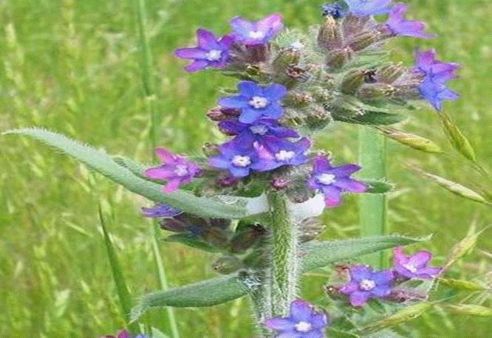
Şekil 1. Anchusa officinalis
Cüce Ardıç (Juniperus nana)
Kuzey yarım kürenin yüksek dağlarında ve memleketimizin dağlarında 1800 m den daha yük-seklerde yetişen sık ve yaygın kümeler teşkil eden 40 cm kadar boyunda olan çalılardır (Şekil 2).
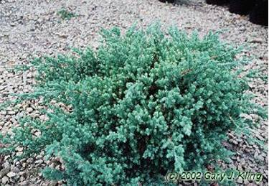
Şekil 2. Juniperus nana
Sabun otu (Saponaria officinalis)
Bu tür 30-70 cm yükseklikte, çok yıllık otsu bir bitkidir (Şekil 3). Bitki sabun gibi köpürdüğün-den ‘sabun otu’ ismini almıştır. Ülkemizde Karade-niz, Batı Anadolu ve Akdeniz bölgesinde yayılış gösterir(Baytop, 1984:312).
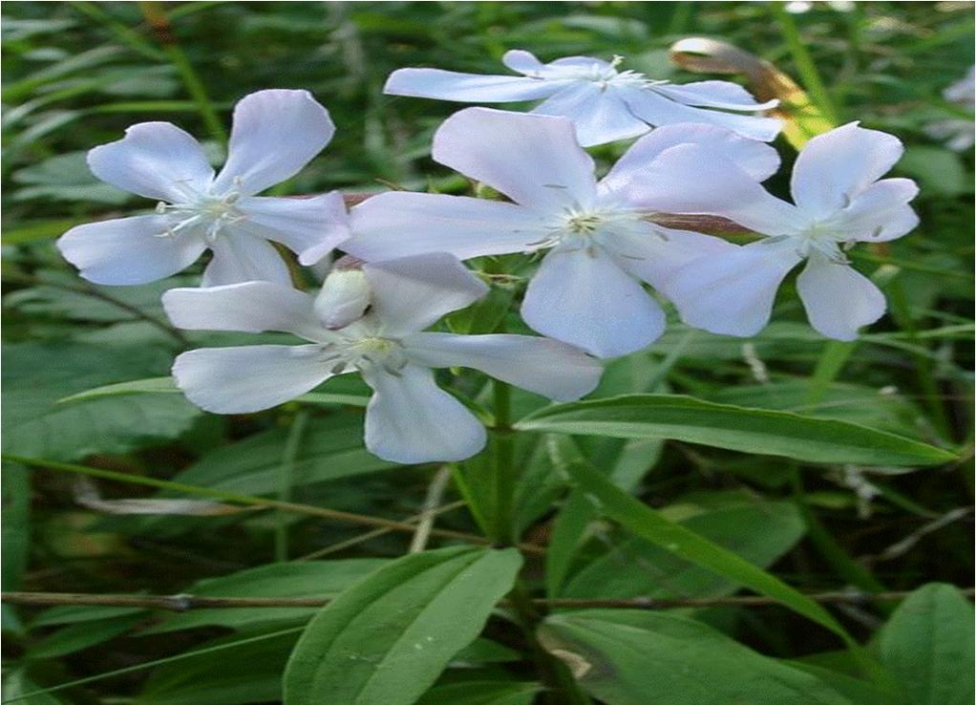
Şekil 3. Saponaria officinalis
Sütleğen otu (Euphorbia esula)
Süt içeren bir veya çok yıllık bitkilerdir. Gövde yaprakları genellikle birbirine belirli bir açı ile dizilmişlerdir. Çiçekler şemşiye biçimdedir (Şek-il 4) (Seçmen, 1986:466). Balıkçılıkta kökleri, dal-ları, tohumları ve sütü kullanılır (Çetik, 1985:496).
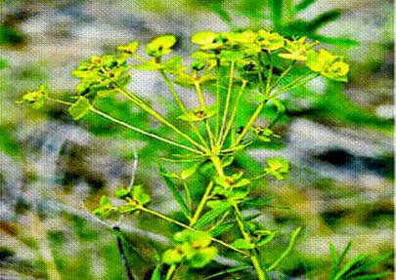
Şekil 4. Euphorbia esula
Derris ağacı (Derris elliptica)
Tırmanıcı odunlu bir bitkidir. Güney Asya’da yetişir. Özellikle Hindistan’da bulunur (Çetik, 1985:496). Balıkçılıkta kullanılan kısımları derris kök demetleridir. Ağacın kökleri % 10 oranına kadar rotenon ihtiva eder. Derris tozu tropik bir bitki olan Derris elliptica ‘nın köklerinin kurutulup öğütülmesi ile elde edilir (Şekil 5). Derris tozunun 10 ppm’lik eriğinde balıklar 18 dakikada ölürler. Karidesler bu ortamda 8-5 saat canlı kalırlar (Altay,
1984:192).
Şekil 5. Derris elliptica
Müdürmük Tohumu (Lathyrus sativus)
Bu tür 30-60 cm yükseklikte, bir yıllık otsu bir bitkidir. Yapraklar 2 cm yaprakçıklı ve sülüklü, hemen hemen tüysüzdür. Gövde kanatlı, çiçekler kelebek biçimde, uzun saplı, beyaz, pempe veya mavimsi renklidir (Şekil 6). Zehirli etkiye sahip olan bu bitkide bazı özel aminoasitler (bilhassa nitriller) vardır.
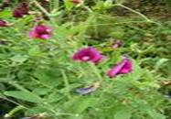
Şekil 6. Lathyrus sativus

Taflan, Karayemiş (Prunus laurocerasus)
Boyu 6 m’ye kadar olan yılın her mevsimin-de yeşil ağaçlar veya çalılardır. Yapraklar basit, koyu yeşil, üstü parlak durumda büyük ve derimsi görünümdedir (Şekil 7). Koyu mor veya siyahımsı olan bitkinin meyveleri yenir (Seçmen, 1986: 466).
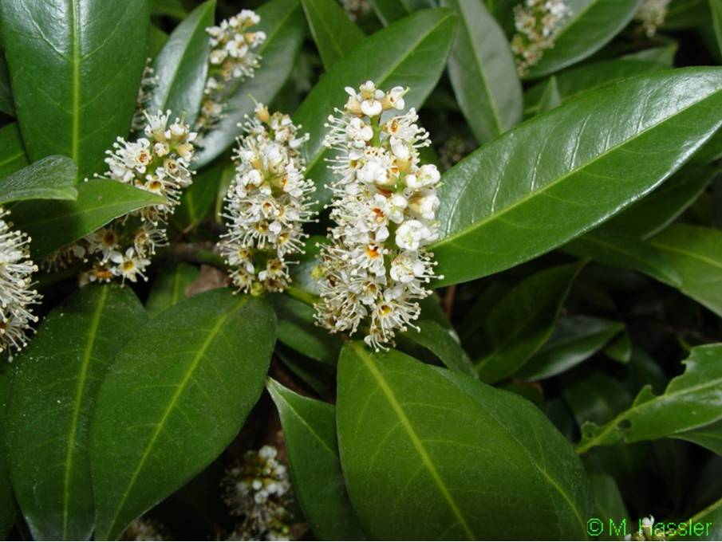
Şekil 7. Prunus laurocerasus
Şimşir (Buxus sempervirens)

Bu tür yapraklarını dökmeyen, çiçekleri kçük ve sarı renkli, odunu sarımsı renkli ve çok sert olan 1-5 m yükseklikte, küçük bir ağaçtır (Şekil 8). Avrupa’nın güneyinden Hindistan’a kadar yayılmış-tır. Türkiye dağlarında (bilhassa Karadeniz Bölgesi) oldukça yaygındır. Rezin, uçuçu yağ, zamk, buksin, parabuksin, buksinidin isimli alkoloidler ihtiva ederler (Baytop, 1984 : 520).
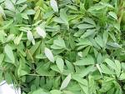
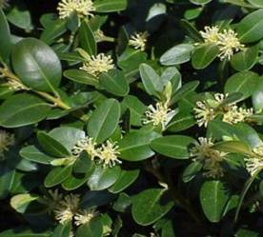
Şekil 8. Buxus sempervirens
Balık Otu (Anamirta cocculus)
Tırmanıcı odunlu bir bitkidir. Yaprakları kalp şeklinde ve pennat damarlıdır (Bearez, 1998: 943-948). Hind-i Çin ve Sri Lanka’da yetişir. Tohumla-rı yaygın olarak kullanılmaktadır (Şekil 9). Tohum-ları pritoksin içerir.
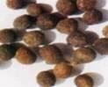
Şekil 9. Anamirta cocculus
Mazı Meşesi (Quercus infectoria)
Boyu 1-6 m olan, yaprak döken küçük ağaç-lar veya çalılardır. Yaprakları derimsi 4-6 cm bo-yunda çıplak derin dişli ve lopludur (Şekil 10). Yaprak sapları kısadır (Seçmen, 1986: 466). Av-cılıkta dalları, yaprakları ve tomurcukları kullanıl-maktadır. Bu meşe türünün mazısı % 27-70 arasında tanen içerir. Meşenin filiz, kabuk ve yapraklarında % 7’ye varan oranlarda tanen bulunur (Kaya vd., 1988 : 534 ).
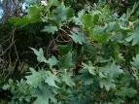
Şekil 10. Quercus infectoria
Dikenli elma ( Datura stramonium)
Şeytan elması diye de bilinen bu bitki 30- 100 cm boyunda bir yıllık olan, yol kenarlarında ekili olamayan alanlarda yetişir ve pis kokuludur. Saplı, oval, girintili yaprakları ve beyaz çiçekleri 3-4 cm büyüklüğünde üzerleri dikenlerle kaplı meyve-leri olan bir bitkidir (Şekil 11). Balık avcılığında tohumları kullanılmaktadır. Yapısında fazla miktar-da hyoscyamin az miktarda atropin ve çok az da skopolamin vardır (Baytop, 1984:520).
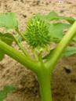
Şekil 11. Datura stramonium
Banotu (Hyoscyamus niger)
Bu tür 25-80 cm yükseklikte, sarımsı mor çiçekli, olgun meyveleri bir kapak gibi açılır ve çok fazla küçük tohum taşıyan, bir veya iki yıllık otsu bir bitkidir (Şekil 12). Kokusu bulandırıcı ve ağır, tadı acımsıdır. Yapısında bulunan alkoidler nedeni ile bitki suları balık avcılığında kullanılır (Baytop, 1984 : 520).
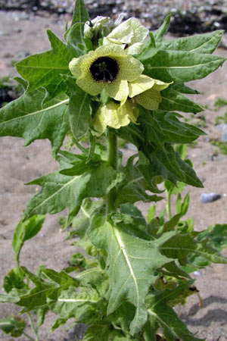
Şekil 12. Hyoscyamus niger
Tütün (Nicotiana tabacum)
Yaprakları 10-20 cm boyunda ve yumuşak tüylü, çiçekleri pempe renkte ve küçük kapsüllü meyvesi olan 50- 100 cm boyunda bir yıllık bitkidir (Şekil 13). Özel ve kuvvetli bir koku, acı ve yakıcı bir lezzeti vardır (Baytop, 1984:520). Balık avcılı-ğında yoğun olarak yaprakları kullanılmaktadır. Yapraklarından elde edilen alkoloidler ve tütün sula-rı balık avcılığında kullanılır.
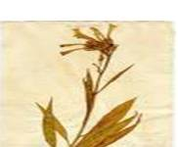
Şekil 13. Nicotiana tabacum
Siklamen Yumrusu (Cyclamen europaeum)
Bu tür, ilkbahar ve sonbaharda pembe renkli çiçekler açan, yaprakları uzun saplı ve üstünde be-yaz renkli beneklerin bulunması, geniş- oval şekilli olması ile kolaylıkla tanınan çok yıllık otsu ve yumru bitkidir (Şekil 14). Yumru ve dalları kulanı-lır. Yumrular nişasta, zamk, organik asitler ve sapo-nin sınıfı glozitler taşımaktadır (Baytop, 1984: 520).
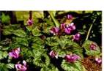
Şekil 14.Cyclamen europaeum
Kayısı Ağacı (Prunus armenlaca)
Bu tür 3-5 m yükseklikte, yatık dallı bir ağaçtır. Yapraklar basit, saplı, dişli kenarlı ve sivri uçludur. Meyve olgunlukta turuncu renkli, üzeri hafif türlü ve tatlı lezzetlidir. Tek bir tohum taşır. Tohum acı lezzetli ve özel kokuludur (Şekil 15). Vatanı Kuzey Çin dağlarıdır (Baytop, 1984 : 520).
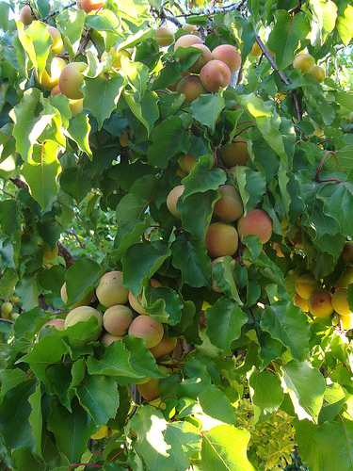
Şekil 15. Prunus armenlaca
Sığır Kuyruğu (Verbascum nigrum)
Bir, iki veya çok yıllık otsu ve nadiren küçük çalılardır. Dip yaprakları rozet şeklinde, gövde yap-rakları basit veya yıldızsı tüylü, nadiren tüysüz, çiçekler uçta sar, mor veya kahverengimsi renklidir (Şekil 16). (Seçmen, 1986: 466). Balık zehiri ola-rak kullanılır. Zehir elde etmek için çiçekler kayna-tılır (Çetik, 1985:496).
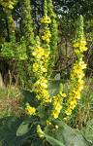
Şekil 16. Verbascum nigrum
Porsuk Ağacı (Taxus baccata)
Bu tür 20 m kadar bir yüksekliğe erişebilen kışın yapraklarını dökmeyen, çok uzun ömürlü bir ağaçtır (Şekil 17). Bu bitkiler zehirlenerek ölmüş hayvanların etleri pişirildikten sonra bile tehlikeli-dir. Önceleri balık zehiri olarak kullanılmışsa da ar-tık kullanılması yasaklanmıştır (Baytop, 1984: 520).
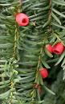
Şekil 17. Taxus baccata
Defne (Laurus nobilis)
Akdeniz havzasında yetişen, kışın yaprak dökmeyen bir ağaçtır. Yaprakları derimsi, özel ko-kulu tam, kenarları dalgalıdır (Şekil18). Meyve bir tohumlu, parlak, siyah renkli yumurtamsı şekildedir. Avcılıkta meyveleri, çiçekleri balık avcılığında kullanılır (Çetik, 1985:496).
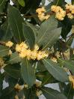
Şekil 18. Laurus nobilis
Mezeryon (Daphne mezereum)
Bu tür 50-150 cm yükseklikte, çalı görünü-şünde çok yıllık bir bitkidir. Yapraklar kısa saplı 3-9 cm uzunlukta, tam kenarlı ve tüysüzdür. Çiçekler 3-6 tanesi bir arada, koyu veya açık pembe renkli (Şe-kil 19) ve kuvvetli kokulu, meyve bir bezelye bü-yüklüğünde ve kırmızı renklidir (Baytop, 1984:520).
Dere ve göllerde balıkları zehirleyerek yaka-lamak için Akdeniz Bölgesinde kullanılmaktadır. Zehirli oluşu taşıdığı mezerein’ den ileri gelmekte-dir (Baytop, 1984:520) .
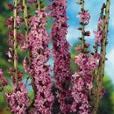
Şekil 19.Daphne mezereum
Karga Gözü (Withania somnifera)
Çalı tipinde bir bitkidir. Çiçekler küçük ve yaprak koltuğunda birkaçı bir aradadır. Meyve kü-çük, şişkin bir torba şeklindedir. Bitkinin uyutucu tesiri vardır (Şekil 20). (Baytop, 1977:407). Kök ve tohumları kullanılan kısımlarıdır Yapısında bulun-durduğu rotenon’dan dolayı balık zehiri olarak avcılıkta kullanılır (Tokluoğlu, 1986: 40).
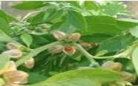
Şekil 20.Withania somnifera
Mezvek (Delphinium staphysagria)
Bu tür 100-150 cm yükseklikte, 1-2 yıllık otsu bir bitkidir. Yapraklar 5-9 loblu, yumuşak tüylü, uzun saplı ve kuvvetli kokuludur. Çiçekler morumsu mavi renkli, meyve tüylü bir kapsüldür (Şekil 21). Tohumları 3-5 mm çapında, grimsi es-mer veya siyahımtrak renkli, 3 yüzlü, üzeri ağımsı biçimde pürtüklüdür. Tohumları balık avcılığında kullanılmaktadır (Baytop, 1984 : 520).
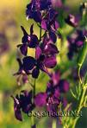
Şekil 21. Delphinium staphysagria
4. İHTİYOTOKSİK BİTKİLERLE AV-CILIK
Göller gibi durgun sularda ise yine av sahası küçük gözlü ağlarla çevrilir. Uygulama alanı için-deki su hacmi mümkün olduğu kadar doğru tespit edilmelidir. 0, 6-1,0 mg/lt rotenon, ortamdaki balık-ları öldürmek için yeterlidir. 5m derinliğinde 0,4 hektarlık bir alan için 20 lt’ lik rotenonun yeterli olduğu saptanmıştır (Çelikkale, vd., 1993:514).
Nehirlerde uygulanacak olan rotenon, av sahasının 70-90 m üzerine bırakılır. Av sahasının altı tamamen ağla kapatıldıktan sonra ağın arka kısmına, daha aşağıda olan balıkların etkilenmemesi için permenganat ilave edilmektedir. 30 dakikayı geçmemesi bildirilen bu uygulamalarda örneğin ;% 5’lik rotenondan saniyede her m³suya 0.26 lt’lik miktar ilave edilir. Bu doz zehirleyici olmayıp, ba-lıkların sersemleyerek akıntı ile ağa sürüklenmesini sağlar. Akarsularda tamamen öldürücü doz kullan-maya gerek yoktur.
İlkbahar sonu yaz başlarında ihtiyotoksik bit-kilerin taze yaprakları da balık avcılığında kulla-nılmaktadır. Bu amaçla özellikle şimşir (Buxus sempervirens) ve taflan, karayemiş (Prunus armenlaca) yaprağı kullanılmaktadır. Yapraklar bir çuvala kumla birlikte konur ve taşla ezilir. Çuval karışımla birlikte dereye veya akarsulara bırakılarak üzerine büyükçe bir kaya konur ve suyunun çıkması beklenir. Böylece etkilenen balıklar yüzeyden kolaylıkla toplanır.

5. SONUÇ

Bayıltma yolu ile avcılık şeklinde yapılan ve kimyasal bayıltıcılar grubuna dahil edilen ihtiyotok-sik bitkilerde balık avcılığı çok eskilerden beri kullanılan bir yöntemdir.
Bitki kullanılarak yapılan avcılık, esas olarak tatlı su alanlarında uygulanmasına rağmen, Avus-tralya Aborijinleri ve Kaliforniya yerlileri tarafından tuzlusu ortamlarında ahtapot, gelgit bölgelerinde oluşan havuzcuklarda balık ve düşük gelgit bölgele-rinde kabuklu su ürünleri avcılığı için de kulla-nılmıştır (Krıtzon, 2003 ve Onge, 2002).
İhtiyotoksik olarak nitelendirilen bu bitkile-rin yapısında bulunan kimyasal maddeler, balıklara toksik (zehir) etki yapmaktadır. Geniş anlamda ze-hir; kimyasal, fiziko- kimyasal veya fiziksel etkileri ile canlı bir organizmanın hayat hadiseleri üzerinde zararlı etki, yapan bütün maddeler olarak tanımlanır (Akman, 1972:194). İhtiyotoksik bitkilerin zehirlili-ği bitki türüne ve içerdiği kimyasal maddelere bağlı olarak değişmektedir. Genel olarak avcılık kısa sürede yapıldığından balıklar su ortamında daha çok oksijensiz kalarak boğulmakta ve böylece tipik olarak bayılan balıklar su yüzeyinden hemen bir kepçe yardımıyla veya elle toplanmaktadır. Fakat yapısında rotenon gibi güçlü kimyasallar ihtiva eden bazı bitkilerin avcılıkta kullanılması ile balıkların gerçek anlamda zehirlendiği ve bunların insanlar tarafından tüketilmesinin zararlı olması söz konusu olduğundan, bu bitkilerin aşırı dozlarda kullanılması mevcut su ortamındaki tüm su ürünlerini öldürmek-tedir. Bazı bitkilerin, kullanım miktarına bağlı ola-rak etken maddelerinin 3 millik ( 5565m) bir alana yayılabildiği (Kritzon, 2003) düşünülürse, ekolojik olarak ciddi problemlerin görülmesi kaçınılmazdır. Bunlarla beraber, kullanılan bitkilerin toksinleri, bu yöntemle elde edilmiş ürünlerin bilinçsizce tüketile-bilmesi nedeniyle ve maddenin dozu ile ortam şartlarına bağlı olarak insan sağlığının bozulmasına ve hatta insanların hayatlarını kaybetmelerine neden olabilmektedirler.
Balık avcılığında kullanılan bitkilerin tanın-ması, yapılan avcılığın olası tehlikelerinin bilinmesi, başta insan sağlığı ve bu da su ortamlarındaki stokların yok olması anlamını taşımaktadır (Altun vd., 2005).

6. KAYNAKLAR

- Akman, M.Ş. (1972). Genel Toksikoloji, Ankara Üniversitesi Basımevi, Ankara. 194 s.
- Altay, İ. (1983). Türkiye Vejatasyon Coğrafyası-na Giriş, Ege Üniversitesi Basımevi, Yayın No: 914, Ankara, 192 s.
- Altay, D. (1984). Kabuklu Su Ürünleri ve Üretim Tekniği, Ankara Üniversitesi Basımevi, Yayın No:914, Ankara, 192 s.
- Altun T., Danabaş D., Çelik F.(2005). Balık Avlamada Kullanılan Zehirli Bitkiler Ve Zararlı Etkileri. http://www.akuademi.net/USG/USG 2005/CK/ck25.pdf
- Baytop, T. (1963). Türkiye’nin Tıbbi ve Zehirli Bitkileri, İsmail Akgün Matbaası, Yayın No:103 9 İstanbul, 413 s.
- Baytop, A. (1967). Farmasötik Botanik, İstanbul Üniversitesi Basımevi, Yayın No: 1243, İstan-bul, 312 s.
- Baytop,A. (1977). Farmasötik Botanik, İstanbul Üniversitesi Basımevi, Yayın No:2311, İstanbul, 407 s.
- Baytop, T. (1984). Türkiye’de Bitkiler ile Teda-vi, İstanbul Üniversitesi Basımevi, Yayın No: 3255, İstanbul, 520 s.
- Bearez, P., (1998). Focus: First Archaeological Indication of Fishing by Poison in a Sea Environment by The EngoroyPopulation at Salango (Manabi, Ecuador). Journal of Archaeological Science, 24: 943-948 pp.
- Brandt, A. (1984). Fish Catching Methods of the Wprld, Fishing News Boks Ltd., London, 418 p.
- Çelikkale, M.S., Düzgüneş, E., Candğer, A.F. (1993). Av Araçları ve Avlama Teknolojosi, Karadeniz Teknik Üniversitesi Basım Evi, Yayın No:4. Trabzon, 514 s.
- Çetik, A.R. (1985). İç Anadolu’nun Vejatasyon ve Ekolojisi, Selçuk Üniversitesi Basımevi, Ya-yın No:7 Konya,496 s.
- Karamanoğlu, K. (1974). Türkiye Bitkileri, Ankara Üniverstesi Basımevi, Ankara. 1277 s.
- Kaya, S., Pirinçci, İ., Bilgili, A. (1988). Veteri-ner Hekimliğinde Toksikoloji Medisan Yayıne-vi, Yayın No:35, Ankara, 534 s.
- Krıtzon, C.,(2003). Fishing Withoisons, http:// primitiveways.com/fish_poison.html, 1 Nisan 2005.
- Onge, J., (2002). Fish-poison Use in The Ame-rica, http://survival.com/fish.htm, 1 Nisan 2005.
- Seçmen, Ö., Gemici, Y., Görk, G., Leblebici, E., Bekat, L. (1986). Tohumlu Bitkiler Sistema-tiği, Ege Üniversitesi Basımevi, Yayın No:116, Bornova, 466 s.
- Tokluoğlu, M. (1986) . Zehirli Çayır ve Mera Bitkileri, Ondokuz Mayıs Üniversitesi Basımevi, Yayın No:13, Samsun, 40s.

